**Фольклорный досуг «Святки».**

Для детей подготовительной группы.

Муз.рук. Бибина С.В. 2019г.

ВЕД: Здравствуйте гости дорогие, и молодые, и пожилые!

Собрались мы с вами для веселушки, собрались мы с вами для забавушки.

Как когда-то наши прадедушки, ну а вместе с ними и прабабушки

Приходили на веселые святки, на песни всем миром да загадки.

Спасибо вам, колядовщики, что пришли к нам с поздравлениями.

А теперь попробуйте отгадать несколько загадок о зиме.

Долго над землей летало белоснежно одеяло.

Солнце малость припекло – одеяло потекло,

И ушло в колодцы рек. Одеяло это – /**снег/**

Холода, мороз, метели, Закружили, завертели.

В белых шапках все дома, Это к нам пришла /**зима/**

Едва повеяло зимой, Они всегда с тобой.

Согреют руки две сестрицы, А зовут их /**рукавицы/**

На дворе снежок идет, Наступает /**Новый год/.**

Старый дед, ему 100 лет, через реку мост намостил, без рук, без топора (Мороз).

**Замела метелица**

ВЕД: Праздник этот самый длинный, он веселый и старинный,

Наши предки пили, ели, веселились две недели,

От Рождества и до Крещенья, приготовив угощенье.

Пели разные колядки, по дворам ходили в святки,

Наряжались и шутили, праздник ждали и любили.

Так давайте же сейчас Встретим мы его у нас.

Расступись, честной народ!

Мы выходим в хоровод

С песнями да плясками,

С шутками – побасками.

Что с ногами, не пойму!

Вправо, влево носятся,

Не стоят они на месте,

В пляску так и просятся!

Подходи скорей, дружок!

Становитесь все в кружок!

**Танец «Опаньки».**

ВЕД: Вот и начался первый месяц года – январь. Проходила неделя после встречи Нового года и в России начинали праздновать веселую пору святок, каждый день люди гуляли вечерами возле своих деревень, пели песни, наряжались в диковинные костюмы. А еще в эти дни принято было ходить по гостям, исполняя под окнами специальные песенки, которые назывались колядки.

**Видеоролик.**

Уж ты зимушка-зима,Зима снежная была,

Зима вьюжная была - Рождество нам принесла.

Наступил Новый год, выходи, честной народ,

Весело мы в круг пойдем, Песню о зиме споем!

**Песня Зимушка**

Сеем, веем, посеваем,

С Новым годом поздравляем!

На телят, на жеребят

И на маленьких ребят,

Чтоб здоровы были,

Много лет жили.

**Игра-кричалка хоровод в деревне**

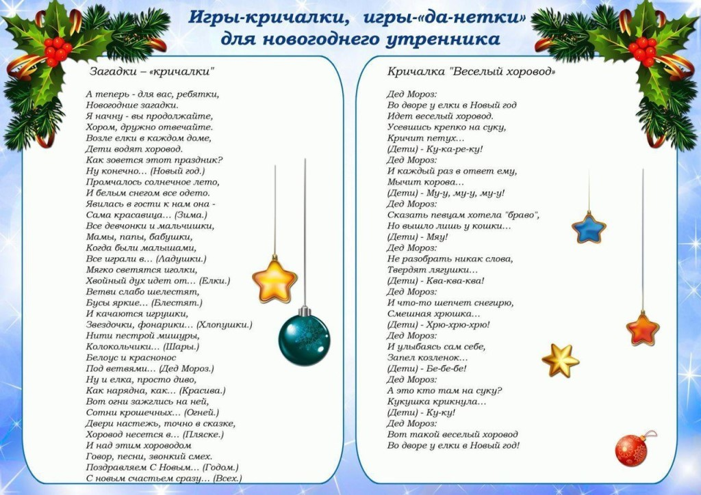

**Елочки-пенечки**

Коляда пришла, Рождество принесла!

Коляда-молода Зашла в новы ворота,

А за ней и Мороз Через тын перерос.

Принес он холод, Так что дед Архип стал молод.

Мороз не велик, Да стоять не велит.

Все.

Не велит мороз стоять,

Нам пора колядовать!

**Стихи-колядки.**

*Ведущая угощает детей.*

1. **Мороз не велик, да стоять не велит,**

**Не велит мороз стоять, нам пора колядовать**

1. **Пришла коляда накануне Рождества**

**Уж как наша коляда не мала, не велика,**

**Она в дверь к вам идет, да поклон низкий шлет,**

**Хозяев знает, добром величает.**

**--------------------------------------------------------------------------------------------------**

1. **Коляда идет к вам в дом,**

**И мешки несет с добром,**

**Кто подаст нам больше всех,**

**Ждет того большой успех!**

**--------------------------------------------------------------------------------------------------**

1. **Не пора ли вам, хозяюшка,**

**Колядовщиков одарить?**

**Не скупитесь, поделитесь.**

**Щедро всем распорядитесь!**

**--------------------------------------------------------------------------------------------------**

1. **Не скупитесь на колядки,**

**Подавайте шоколадки,**

**Тогда будущий год**

**Вам удачу принесет!**

**--------------------------------------------------------------------------------------------------**

1. **Дай, Бог тому. Кто в этом дому!**

**До свидания, хозяева!**

**С Новым годом поздравляем,**

**Много счастья вам желаем**

**--------------------------------------------------------------------------------------------------**